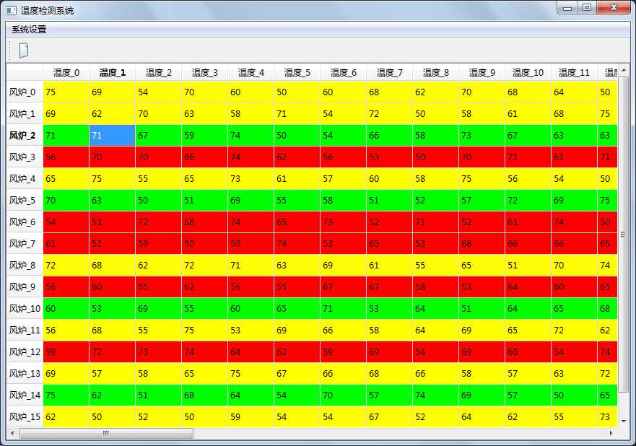
- 上图界面可以。
- 为了和现实相同，请把风炉_0改为风炉_1，温度_0改为温度_1，都从1开始。
- 字体能否大些？具体多大字要试一下。使用在台式电脑上，分辨率为1366×768，用三号字是否可以？
- 颜色为白、绿、黄、红，每个温度都能单独显示颜色。白代表传感器没有达到设定最低温度或不存在。绿色代表传感器在最低设定温度和第一次报警温度之间运行。黄色代表传感器在第一次报警温度之后运行（达到第一次报警温度后即使后续运行温度低于第一次报警温度，颜色人然显示黄色）。红色代表超过设定的最高温度。
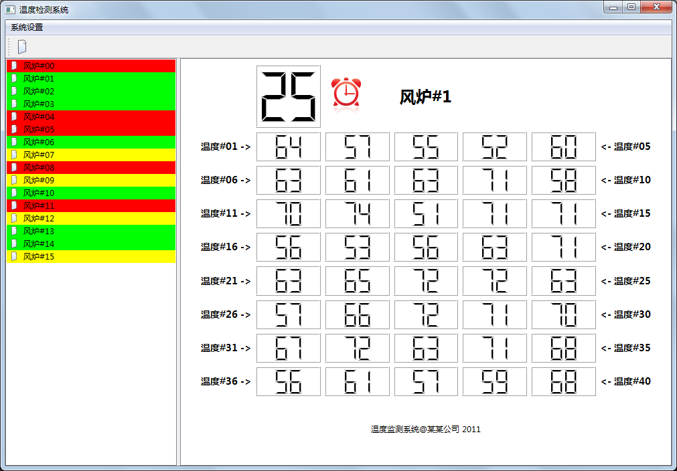
- 风炉号从1开始。
- 温度改为每行4个，10行。因为传感器排列是4个1组，为了排列直观。
- 温度显示的颜色能否改变色？颜色为白、绿、黄、红，每个温度都能单独显示颜色。白代表传感器没有达到设定最低温度或不存在。绿色代表传感器在最低设定温度和第一次报警温度之间运行。黄色代表传感器在第一次报警温度之后运行（达到第一次报警温度后即使后续运行温度低于第一次报警温度，颜色人然显示黄色）。红色代表超过设定的最高温度。这样看起来更直观。
- 左上角那个“25”表示巴氏消毒时间，25应该是分钟吧？因为每个传感器的温度都要计时这个时间，我想最好把他放到该温度曲线这个界面更直观。
- 颜色为白、绿、黄、红，每个温度都能单独显示颜色。白代表传感器没有达到设定最低温度或不存在。绿色代表传感器在最低设定温度和第一次报警温度之间运行。黄色代表传感器在第一次报警温度之后运行（达到第一次报警温度后即使后续运行温度低于第一次报警温度，颜色人然显示黄色）。红色代表超过设定的最高温度。
6、温度监控系统@某某公司的某某是否在系统设置里增加个设置信息框？

